В Москве бесплатная парковка по воскресеньям и праздникам будет действовать постоянно
22.12.2015
На проходившем сегодня под председательством мэра Сергея Собянина заседании президиума Правительства Москвы было принято постановление "О внесении изменения в постановление Правительства Москвы от 17 мая 2013 г. № 289-ПП и признании утратившим силу постановления Правительства Москвы от 22 апреля 2014 г. № 201-ПП", предусматривающее, что парковка на платных парковках в воскресные и праздничные дни становится бесплатной на постоянной основе. (Ранее такой режим действовал в порядке эксперимента.)
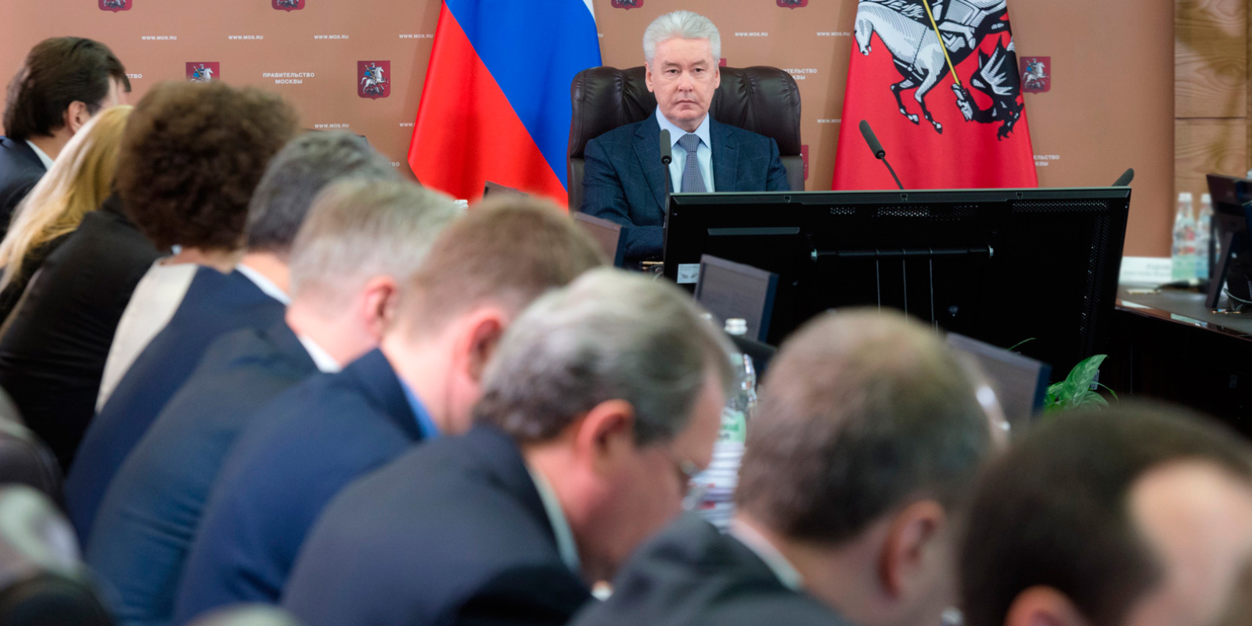
Представляя проект документа, Сергей Собянин обратился к участникам заседания со следующими словами: «Мы проводили эксперимент по поводу бесплатной парковки по воскресеньям и праздникам, праздничным дням. Эксперимент показал, что это было правильное решение. Предлагается закрепить эту систему на постоянной основе. Естественно, с 1 по 10 января парковка будет бесплатной».
Постановление вступает в силу с 1 января 2016 года, таким образом, в новогодние праздники городские платные парковки будут бесплатными с 1 по 10 января.
Согласно тексту постановления, парковаться бесплатно на городских стоянках можно:
-по воскресеньям;
-по нерабочим праздничным дням;
-по выходным дням (суббота и воскресенье), перенесённым в соответствии с федеральным законом;
-по субботам, следующим за праздничным или выходным днём.
Правительство Москвы приняло сегодня постановление № 289-ПП в связи с тем, что проводившийся эксперимент показал: в эти дни загрузка парковочных мест оставалась на приемлемом уровне несмотря на отсутствие сдерживающего фактора, то есть необходимости оплаты.

Адрес страницы: http://uzao.mos.ru/presscenter/news/detail/2393869.html
Префектура Юго-Западного административного округа города Москвы

